游戏功能

|  |  |  |  |  |  |
| --- | --- | --- | --- | --- | --- |
| 编撰者 | 张石磊 |  | 编撰时间 | 2018-10-26 |  |
| 版本号： | Ver:1.0 |  | 修改时间： |  |  |
|  |  |  |  |  |  |
| 红色代表已经删除 | | | | | |
| 黄色代表已经修改 | | | | | |
| 绿色代表新添加 | | | | | |
|  | | | | | |

# 1. 概述

## 1.主体功能布局

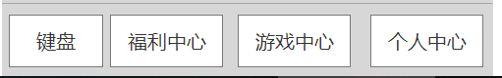

公众号主体分为四个部分：

1. 沟通部分
2. 福利中心
3. 游戏中心
4. 个人中心

公众号内的用户数据与游戏内用户数据相通：姓名/地址/幸运币/充值等

## 1.1 福利中心

1. 选定福利中心时有选中特效
2. 子功能项向上滑动展示
3. 再次点击时子功页向下缩回
4. 子功能项包括

* 人工客服
* 每日签到
* 优惠券
* 游戏充值

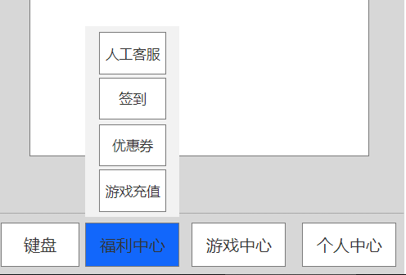

## 游戏中心

1. 选定游戏中心时有选中特效
2. 子功能项向上滑动展示
3. 再次点击时子功页向下缩回
4. 子功能项包括

* 口红机
* 游戏2
* 我玩过的
* 更多游戏

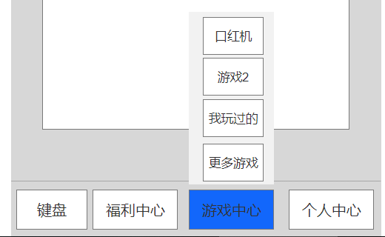

其中前两个为热推游戏位置，玩过的游戏显示链接，更多游戏则是未来的游戏盒子

## 个人中心

1. 选定游戏中心时有选中特效
2. 子功能项向上滑动展示
3. 再次点击时子功页向下缩回
4. 子功能项包括

* 口红机
* 游戏2
* 我玩过的
* 更多游戏

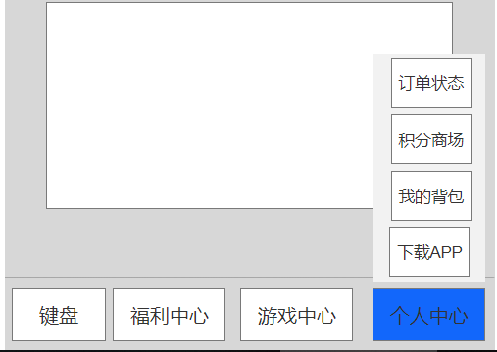

所有的子功能都单独跳转H5界面

公众号内不存放游戏，都是单独的链接和小程序

# 2. 子功能介绍

## 2.1 订单状态

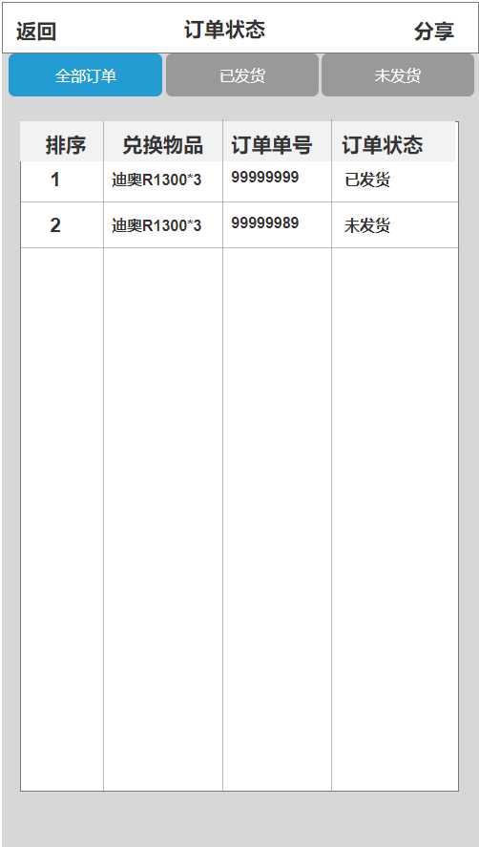

1. 表头：返回按钮 标题 分享
2. 返回按钮：点击可以返回至公众号
3. 标题：当前所在页的标题
4. 分享按钮：点击可以分享至微信/qq/微博等
5. 标签页状态：全部订单 已发货 未发货
6. 全部订单状态：不区分已发货还是未发货全部显示，最多显示100条数据
7. 已发货：只显示工作人在管理系统中标记已发货的订单。最多显示50条
8. 未发货：只显示兑换/购买的标记未发货的订单。全部显示
9. 表格的标题：序号、订单号、兑换物品、状态
10. 序号：正常序号，从1-100
11. 订单号：工作人员在后台管理系统中填写的快递单号
12. 兑换物品：兑换的物品名次及数量
13. 状态：已发货和未发货

## 2.2 积分商城

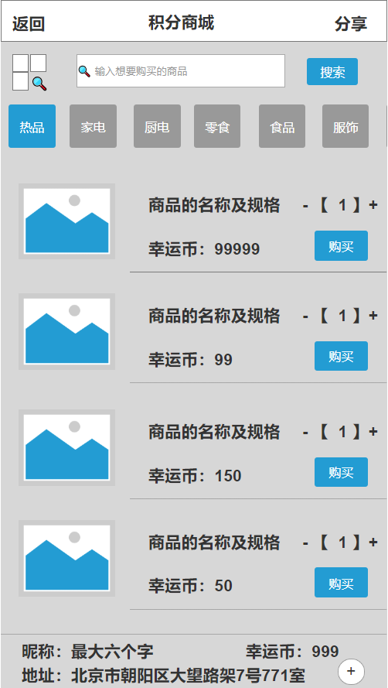

1. 表头：返回按钮、标题、分享
2. 返回按钮：点击可以返回公众号
3. 标题：当前所在页的标题
4. 分享按钮：可以分享至微信/qq/微博等
5. 功能栏
6. 分类导航：点击展开细分类
7. 快捷查询：输入商品名次可以快速搜索
8. 热推导航：根据产品分类进行大类的区分以及热品的推荐。可以左右滑动
9. 产品货架
10. 图片：显示产品图片
11. 产品名次及规格
12. 幸运币消耗
13. 数量选购，可以左右添加或减少
14. 购买按钮：点击购买按钮可以弹出购买明细及收件人信息
15. 选购产品幸运币不足时，直接弹出提示
16. 账号所有人的信息
17. 昵称：微信昵称，取六个字，第七个字用……
18. 幸运币拥有数量
19. 邮寄地址：点击后面的加号可以进行地址的修改和添加。只能添加两个地址，想再次添加地址，只能修改其中一个。且显示的地址为默认地址。

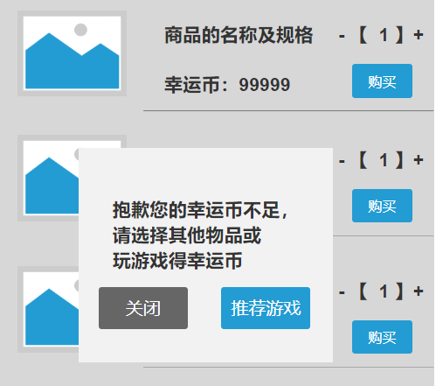

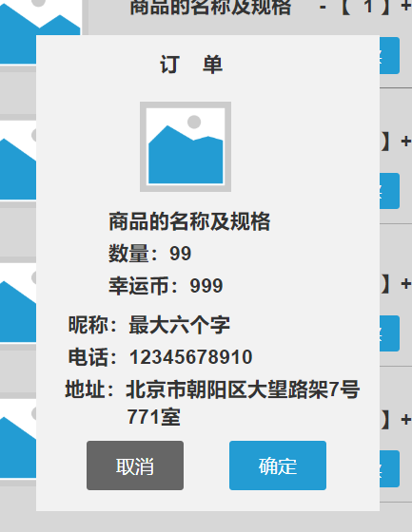

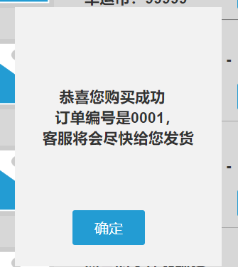

## 2.3 积分商城流程图

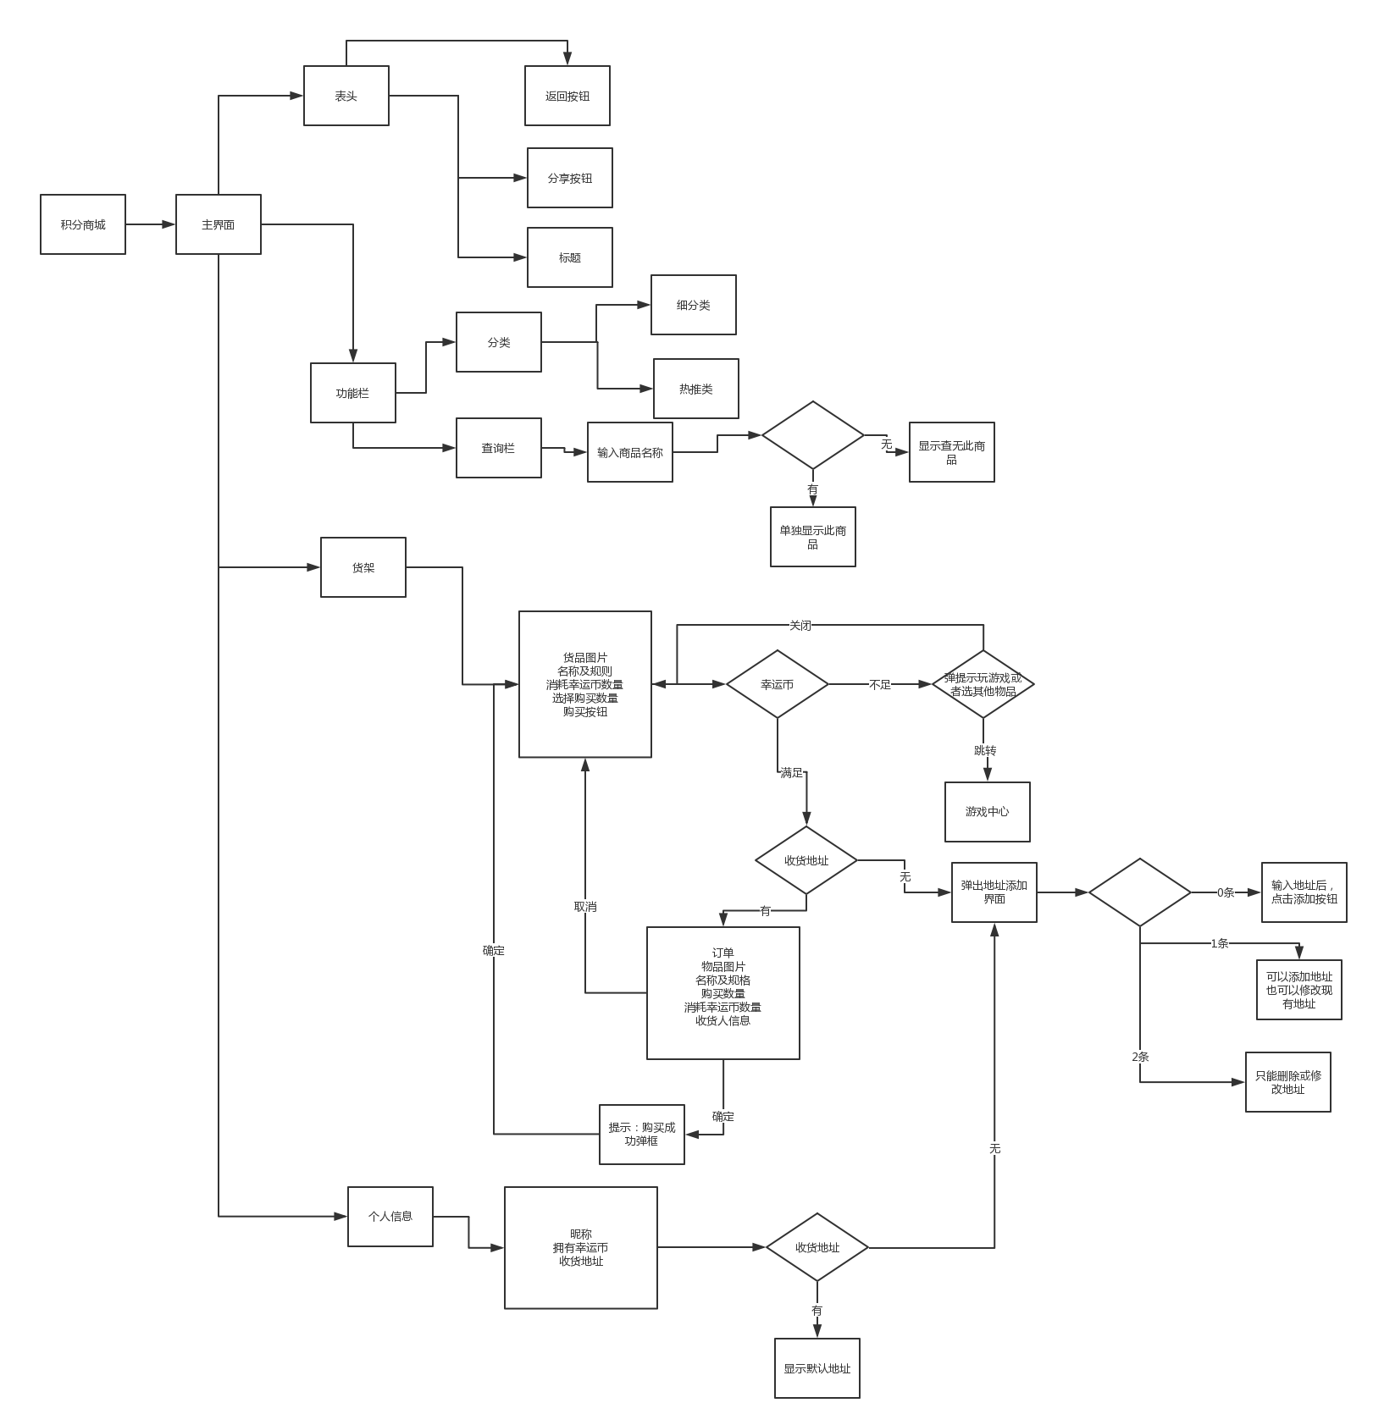

## 我的背包

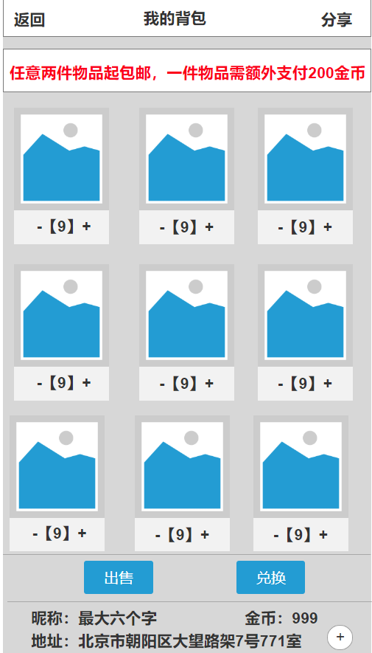

1.表头：返回按钮、标题、分享

1. 返回按钮：点击可以返回公众号
2. 标题：当前所在页的标题
3. 分享按钮：可以分享至微信/qq/微博等
4. 提示句：任意两件物品起包邮，一件物品需要额外支付200金币
5. 自有物品展示，数量调整
6. 兑换按钮：可以兑换物品。数量满足时直接显示兑换明细，数量不满足时判断金币是否满足，不满足时提示请充值；直接显示明细。
7. 出售按钮：显示出现物品的明细，以及获得的幸运币数目

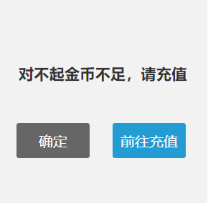 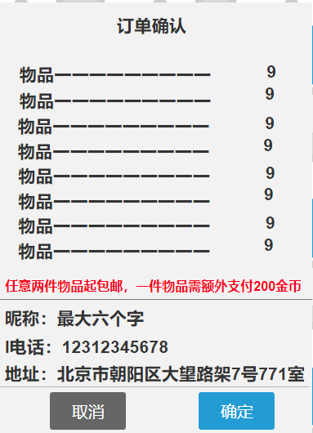

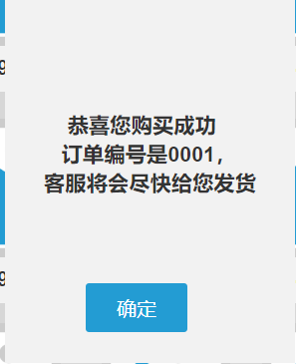

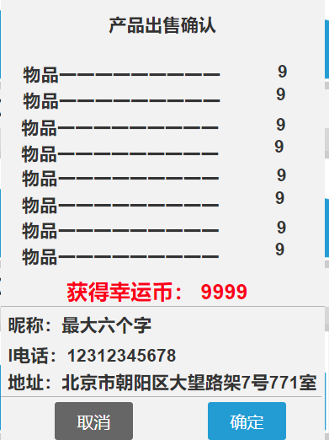

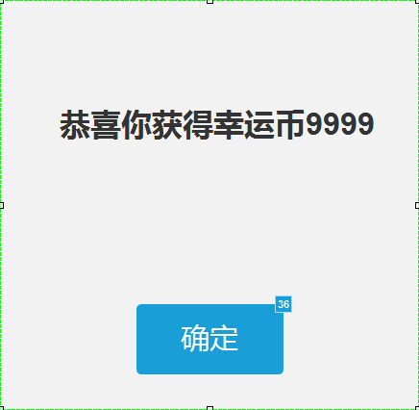

## 2.5 积分商城流程图

兑换与积分购买相似，只是在消耗幸运币处显示获得幸运币

## 2.6 游戏中心

绑定游戏

记录游戏

进行游戏缓存

## 2.7 充值系统

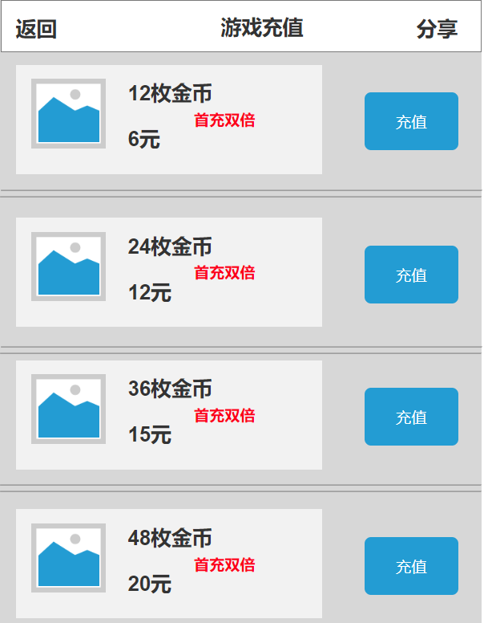

1. 档次分类
2. 获得金币数
3. 首充双倍提示
4. 现时双倍倒计时（待定）

## 2.8签到功能

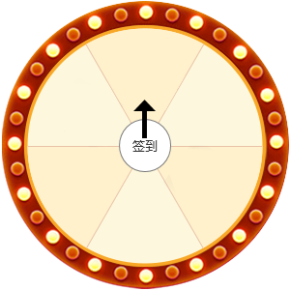

每日签到概论出现 签到次数+1/幸运币+1/金币+1/幸运币+5/金币+5等

## 2.9人工客服

H5链接客服

# 3.其他功能

## 待定